Эссе на тему: « Мне сердце подсказало»
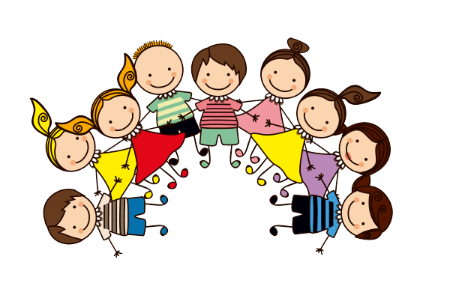
Кем в жизни стать -  Проблема не стояла  С детьми работать – вот судьба моя!  Быть воспитателем! – мне сердце подсказало.  Другого в жизни не желала я.  Профессию свою не выбирала,  Как выбрать можно вещь или товар.  Она во мне жила, я ей дышала  Когда Господь послал мне жизни дар.  Ребёнок – это мир неповторимый,  К которому меня всегда влекло -  Прекрасный, беззащитный и ранимый,  Особенный и хрупкий, как стекло.  Познать его лишь только тот сумеет,  Кто сердцем чист и любит детский смех.  Кто разделить все трудности умеет,  Тревоги, неудачи и успех.  Кто передаст тепло руки надёжной,  Всегда поймёт, подскажет, объяснит,  И даст услышать сердца стук тревожный  Когда в душе ребёнка заштормит.  Кто будет и наставник, и приятель,  Готовый защитить и поддержать.  Умеющий так бережно и нежно  Сердца детей любовью наполнять.  Вы спросите- от куда это знаю?  И не стремлюсь уйти, ни слова не сказав?  И почему так близко к сердцу принимаю?  Печали детские, слезинки на глазах. | Да потому, что это объяснимо,  И мой ответ – крик сердца наяву:  Любой ребёнок для меня – любимый!  Поверьте – я ни капельки не лгу.  Детишки для меня – учитель главный,  Источник вдохновенья, и друзья.  И честь, и совесть, и ценитель славный.  Для них работа трудная моя.  Моя мишень и цель в моей работе –  Сменить однообразье серых дней.  Свободу дать любви, добру, заботе,  Чтоб мир детей стал краше и ясней.  И лишь тогда, когда придёт к ним счастье,  Детишки станут лучше в сотню раз.  Забудут неудачи и ненастья,  И, как родных, обнимут крепко нас.  Стремительный темп жизни современной  Прокладывает новые пути.  И нужно реагировать мгновенно,  Чтоб в ногу нам со временем идти.  Десятки, сотни новых технологий,  Свежайшей информации поток,  Секреты и ньюансы психологий –  Мне нужно знать всё это «на зубок».  На свете много есть работы интересной  И в каждой есть изюминка своя…  Но нет профессии,  Нужнее и чудесней,  Чем та, которой занимаюсь я!

